 | CÔNG TY TNHH GIAO THÔNG VẬN TẢI VÀ DU LỊCH SÀI GÒN |  | 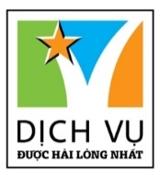
 | Văn phòng Hồ Chí Minh  ĐC: 219 Võ Văn Tần, Phường 5, Quận 3  ĐT: 19002258  Email: hcm@saigontours.asia  Website: www.saigontours.asia | Văn phòng Hà Nội: ĐC: Tầng 6, 12 Khuất Duy Tiến, P. Thanh Xuân Trung, Q.Thanh Xuân  ĐT: 1900 2258  Email: hanoi@saigontours.asia  Website: www.saigontours.asia

MONO SYDNEY – FREE DAY
Thời gian: 5 Ngày 4 Đêm
Hãng hàng không: Vietjet Air ( VJ )
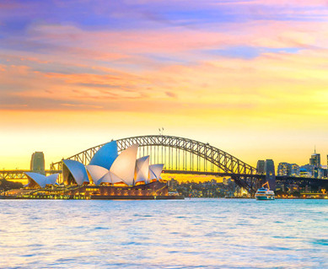
NGÀY 1: | TP.HỒ CHÍ MINH – SYDNEY
- 16:30: Quý khách tập trung tại sân bay Tân Sơn Nhất, trưởng đoàn của công ty đón Quý khách tại cổng D2, ga đi Quốc tế làm thủ tục đáp chuyến bay đi Sydney.
Chuyến bay dự kiến: VJ085 19:30 - 07:20+1
NGÀY 2: | SYDNEY - CITY TOUR (Ăn sáng, trưa, ăn tối )
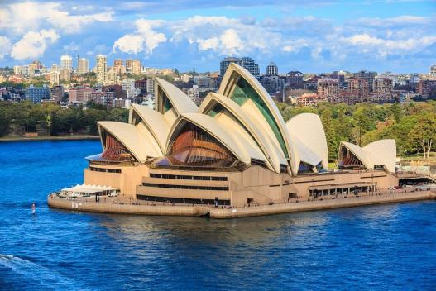
- Sáng: Đoàn dung điểm tâm sáng trên máy bay do công ty DL book trước. Đến Sydney, đoàn làm thủ tục nhập cảnh sau đó xe và HDV đưa đoàn đi tham quan thành phố Sydney:
- Nhà hát Con Sò Sydney Opera House: mang tính biểu tượng cho một thế giới hiện đại và là niềm tự hào của người dân Sydney nói riêng và của nước Úc nói chung. Nhà hát mang lối kiến trúc độc đáo này sẽ là địa điểm mà du khách không thể bỏ qua khi đến thăm nước Úc xinh đẹp
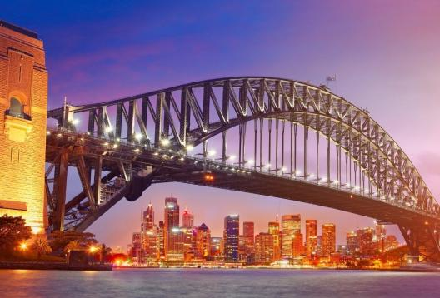
- Cầu cảng Sydney Harbour Bridge: được xem là cây cầu lớn nhất và đẹp nhất thế giới này. Đi dạo từ đầu cầu này đến đầu cầu kia hoặc leo lên đỉnh cầu; dù du khách chọn cách nào, “Chiếc mắc áo” của Sydney cũng sẽ để lại những kỉ niệm không thể nào quên.
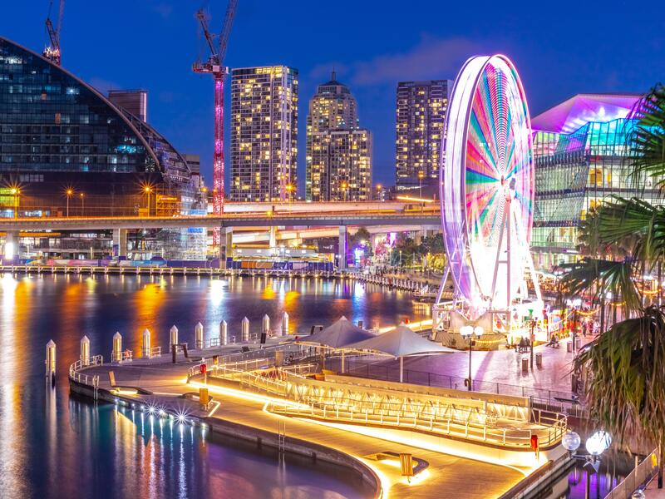
- Ghế Bà Mrs Macquarie’s Chair: Ghế đá của bà Macquarie, Ghế được xây dựng để vợ của Thống Đốc Macquarie đến đây ngắm cảnh Vịnh Sydney, là một di tích lịch sử được nhiều du khách đến tham quan khám phá.
- Trưa: Qúy khách dùng bữa trưa tại nhà hàng địa phương. Sau đó tiếp tục tham:
- Khu The Rocks: là khu phố cổ của thành phố Sydney. Nơi giao thoa giữa những nét đẹp xưa cũ và hiện đại.
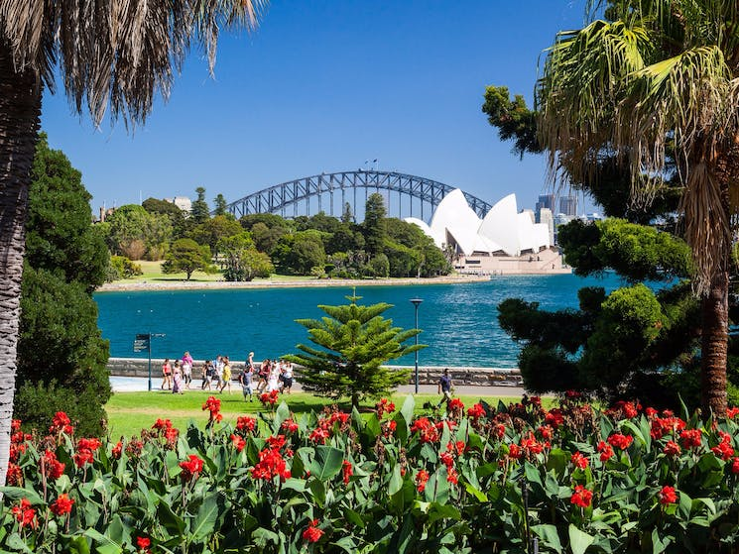
- Botanical Gardens: là Vườn Bách thảo Hoàng gia rực rỡ sắc màu Với những vườn hoa đủ màu tươi thắm, những tác phẩm nghệ thuật hấp dẫn rải rác khắp các khu vườn và giao thông thuận lợi, công viên này là một điểm dừng chân thú vị cho mọi hành trình
- Cầu cảng Tình yêu Darling Harbour: là một trung tâm giải trí quan trọng nhất của Sydney.Tại đây có các khu vườn công cộng và lối đi dạo, nhà hàng, quán bar và khách sạn cùng các điểm du lịch chính như Bảo tàng Hàng hải Quốc gia Úc, Thủy cung Sea Life Sydney và Vườn bách thú Wild Life Sydney.Đến Darling Harbour vào những buổi chiều tà để ngắm hoàng hôn dần lặng trôi trên bến cảng hay ngắm những cặp tình nhân tình tứ bên nhau nhỏ to tâm sự cũng là một điều thú vị.
- Tối: Quý khách dùng bữa tối tại nhà hàng địa phương. Sau đó xe đưa đoàn về khách sạn nhận phòng nghỉ ngơi. Nghỉ đêm tại Sydney.
NGÀY 3: | SYDNEY - WILD PARK - BLUE MOUNTAINS | (Ăn sáng - trưa - tối )
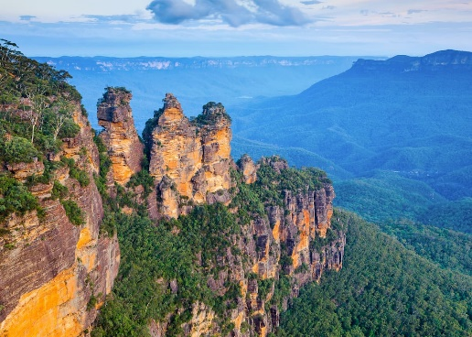
- Sáng: Sau khi dùng bữa sáng, xe đưa đoàn di chuyển đến Wildlife Park (Vườn thú hoang dã ) – nơi bảo tồn những loại động vật quý hiếm của Australia. Quý khách có thể ngắm nhìn cận cảnh, vui đùa với những chú Kangaroos, đà điểu sa mạc úc, gấu Túi Koala… và chụp hình lưu niệm..
- Trưa: Đoàn dùng bữa trưa, sau đó tiếp tục tham quan.
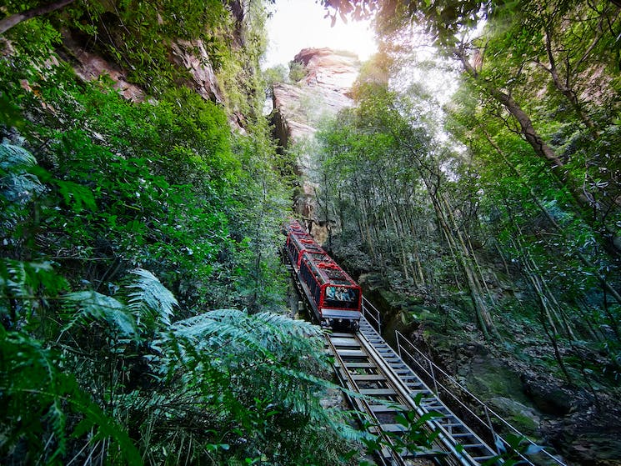
- Khu bảo tồn thiên nhiên Blue Mountain – di sản thế giới, nơi còn lưu giữ nguyên vẹn những nét hoang sơ từ thời thổ dân sinh sống.
- Trải nghiệm Tàu Kéo Sennic World: Qúy khách sẽ có cơ hội khám phá ngắm nhìn toàn cảnh Blue Mountain
- Tối: Qúy khách dùng bữa tối tại nhà hàng địa phương, trở về khách sạn nghỉ ngơi. Nghỉ đêm tại Sydney.
NGÀY 4: | SYDNEY - FREEDAY | (Ăn sáng)
- Sáng: Dùng bữa sáng tại khách sạn, sau đó quý khách có thể tự do thăm thân hoặc đăng kí các tour trong ngày như sau:
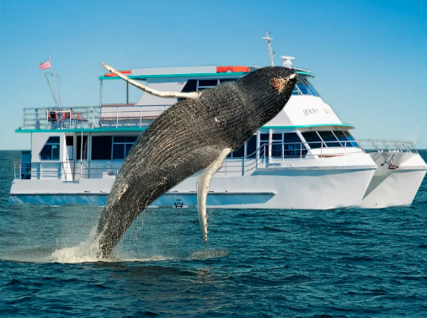
- Tham Quan Sở Thú Taronga ở Sydney – trãi nghiệm Phà Captain Cook: Vườn bách thú Taronga là nơi hoàn hảo để ngắm nhìn các động vật hoang dã của Úc. Với hơn 2.500 cá thể động vật đại diện cho hơn 340 loài, Taronga thực sự là một thế giới động vật thu nhỏ ( giá tầm 100$/khách)
- Du Thuyền Ngắm Cá Voi Kèm Bữa Trưa: Nghe về các kiểu di cư và hành vi của cá voi trên một con tàu thoải mái với nhiều khu vực quan sát cả trong và ngoài. Với khoảng 30.000 con cá voi lưng gù di chuyển trong vùng biển trong quá trình di cư, quý khách sẽ có cơ hội có được bức ảnh hoàn hảo ( Mùa xem cá voi kéo dài từ T5 đến T11, giá tầm 200$/khách)
- Tối: Qúy khách Nghỉ đêm tại Sydney.
NGÀY 5: | SYDNEY AIRPORT – TP.HCM | (Ăn sáng)
- Sáng: Dùng bữa sáng tại khách sạn, làm thủ tục trả phòng, ra sân bay làm thủ tục đáp chuyến bay về TP. Hồ Chí Minh
Chuyến bay dự kiến: VJ086 10:15 – 16:30
Chia tay Quý khách và kết thúc chương trình. Hẹn gặp lại quý khách!

NGÀY KHỞI HÀNH | GIÁ TOUR TRỌN GÓI VNĐ
 | NGƯỜI LỚN | TRẺ EM (NGỦ GHÉP)
 |  | TRẺ EM  (2-10 tuổi) | TRẺ EM  (Dưới 2 tuổi)
21/05/2023 | 27.990.000 | 25.190.000 | 8.390.000
11/06/2023  25/06/2023 | 27.990.000 | 25.190.000 | 8.390.000
09/07/2023  23/07/2023 | 27.990.000 | 25.190.000 | 8.390.000
06/08/2023 | 27.990.000 | 25.190.000 | 8.390.000
03/09/2023  (Lễ 2/9) | 28.990.000 | 26.090.000 | 8.690.000
15/10/2023 | 27.990.000 | 25.190.000 | 8.390.000

- GIÁ TOUR BAO GỒM:
- Vé máy bay quốc tế khứ hồi của hãng hàng không Vietjet Air ( 7 kg xách tay + 20kg kí gửi )
- Thuế hàng không gồm: thuế phi trường 2 nước, phí an ninh, phụ thu phí...
- Khách sạn tiêu chuẩn quốc tế 3 sao: Ibis Sydney, Metro Central… hoặc tương đương (2-3 khách/phòng)
- Ăn uống theo chương trình.
- Vận chuyển bằng xe du lịch tiêu chuẩn Quốc tế.
- Phí tham quan thắng cảnh, vào cửa một lần.
- Bảo hiểm du lịch toàn cầu, suốt tuyến
- Trưởng đoàn đi từ Việt Nam suốt tuyến
- Quà tặng lưu niệm
- GIÁ TOUR KHÔNG BAO GỒM:
- Chi phí phòng đơn, điện thoại, giặt là, đi lại ngoài giờ…
- Phí visa nhập cảnh vào Úc: 3.500.000 vnđ/khách ( đi theo tour )
- Hành lý quá cước
- Các chi phí phát sinh không đề cập trong chương trình.
- Tiền Tip cho HDV và lái xe ở nước ngoài 35 USD/khách/tour.
- Xe phục vụ trung bình 10 giờ/1 ngày đảm bảo theo lịch trình thăm quan, nếu phát sinh thêm giờ, quý khách vui lòng trả trực tiếp 100Aud/1 giờ
- Phụ thu phòng đơn: 5.700.000/khách
- ĐIỀU KIỆN XIN VISA:
- Quý khách vui lòng đem theo Passport (bản chính), và đóng cọc 50% tiền tour khi đăng ký tour và hoàn tất thanh toán tiền tour trước khi đoàn khởi hành 10 ngày làm việc.
- Trường hợp quý khách mang quốc tịch thuộc diện được miễn visa Úc, quý khách phải khai form xin visa điện tử với lệ phí visa ETA là: 500.000 vnđ/khách.
- Trường hợp quí khách bị từ chối Visa, chúng tôi sẽ hoàn trả lại toàn bộ tiền tour sau khi trừ lệ phí nộp Visa cho lãnh sự quán, thư mời du lịch là 3.500.000 vnđ.
- Quý khách mang quốc tịch nước ngoài phải có visa rời phải mang theo lúc đi tour.
- Quý khách mang 2 Quốc tịch hoặc Travel document (chưa nhập quốc tịch) vui lòng thông báo với nhân viên bán tour ngay thời điểm đăng ký tour và nộp bản gốc kèm các giấy tờ có liên quan (nếu có).
- Quý khách chỉ mang thẻ xanh (thẻ tạm trú tại nước ngoài) và không còn hộ chiếu VN còn hiệu lực thì không du lịch sang nước thứ ba được.
- Trường hợp trẻ em đi với người nhà (không phải Bố Mẹ) phải nộp kèm giấy ủy quyền được chính quyền địa phương xác nhận (do Bố Mẹ ủy quyền cho đi du lịch) và Bố Mẹ bắt buộc phải có mặt tại Lãnh Sự Quán trong ngày bé được lấy thông tin sinh trắc.
- Đối với khách hàng hơn 70 tuổi, quý khách và gia đình cam kết đảm bảo tình trạng sức khoẻ để có thể tham gia tour với công ty khi đăng ký. Bất cứ sự cố nào xảy ra trên tour, Công Ty sẽ không chịu trách nhiệm.
- Tùy theo điều kiện thực tế mà chương trình tham quan có thể thay đổi hành trình lên xuống cho phù hợp tuy nhiên các tuyến điểm Du Lịch vẫn đảm bảo đầy đủ.
- Các chuyến bay có thể thay đổi vào giờ chót tùy thuộc vào các hãng hàng không, thời tiết…
- Trường hợp Quý khách không được xuất cảnh và nhập cảnh vì lý do cá nhân, được miễn trừ trách nhiệm và sẽ không hoàn trả tiền tour.
- Tùy theo tình hình cấp Visa của Lãnh Sự Quán và vé máy bay, ngày khởi hành có thể dời lại từ 1 đến 7 ngày so với ngày khởi hành ban đầu.
- Trẻ em ngủ chung giường với bố mẹ. Mỗi gia đình chỉ được kèm 1 trẻ em, trẻ em thứ 2 đóng tiền như người lớn
- Hồ sơ xin visa sau khi nộp vào Lãnh Sự Quán sẽ không được hoàn trả lại.
- Công ty được miễn trừ trách nhiệm trong trường hợp xảy ra thiên tai, động đất, hạn hán, biểu tình, đình công, dịch bệnh, trục trặc kỹ thuật máy bay,…dẫn đến dời, hủy, hoãn chuyến bay. Nếu những trường hợp trên xảy ra, Công ty sẽ xem xét để hoàn trả chi phí cho khách trong điều kiện có thể (sau khi đã trừ lại các dịch vụ đã thực hiện như phí làm visa, tiền vé máy bay….và không chịu trách nhiệm bồi thường thêm bất kỳ chi phí nào khác).
- ĐIỀU KIỆN ÁP DỤNG BÁO GIÁ TRÊN:
- Quý khách đăng ký trước ngày khởi hành : 30 – 45 ngày.
- Điều kiện để khởi hành: đoàn có ít nhất 10 khách người lớn trở lên (trẻ em từ 10 tuổi được tính như người lớn), nếu dưới 10 khách thì tour sẽ dời ngày khởi hành hoặc nếu vẫn khởi hành thì có phụ thu chi phí tổ chức tùy theo số lượng khách có tính đến trước khởi hành 10 ngày.
- ĐIỀU KIỆN HỦY VÉ: Trong trường hợp không thể tham dự được tour, quý khách vui lòng thông báo cho Công ty và chịu phí huỷ như sau:
- Khách hủy bỏ tour ngay sau khi đăng ký, Phí hủy tour tương đương 30% tổng giá trị tour.
- Khách hủy tour trong vòng 30 ngày, Phí hủy tour tương đương 50% tổng giá trị tour.
- Khách hủy tour trong vòng 35 ngày, Phí hủy tour tương đương 85% tổng giá trị tour.
- Hủy tour trong vòng 25 ngày trước khởi hành hoặc hủy mà không thông báo thì sẽ chịu phí 100% giá trị tour.
- Không nhằm vào các dịp cao điểm như: Tết dương lịch; âm lịch; Noel và các sự kiện khác. Nếu tour nhằm vào các giai đoàn này, sẽ có các điều kiện áp dụng riêng tùy tình hình cụ thể của từng sự kiện.
- Không được hoàn phí cho những dịch vụ trong chuyến đi mà khách không sử dụng
THỦ TỤC XIN VISA DU LỊCH ÚC
*Tất cả các hồ sơ đều phải sao y trên mặt giấy A4
A. Giấy tờ cá nhân:
Hộ chiếu còn hạn sử dụng ít nhất trên 6 tháng được tính từ ngày trở về Việt Nam (Quý khách lưu ý ký tên vào hộ chiếu). Bản sao y công chứng mặt hộ chiếu mới và những trang có visa có dấu mộc xuất nhập cảnh.
Hình: 4 tấm 4*6 tiêu chuẩn quốc tế (hình chụp mặc áo có cổ và chụp không quá 3 tháng),
- Chứng minh nhân dân (bản sao có chứng thực)
- Giấy khai sinh (bản sao có chứng thực)
- Sổ hộ khẩu gia đình thường trú hoặc KT3 (bản sao nguyên cuốn có chứng thực)
- Tờ khai thân nhân: khai chi tiết về thân nhân (viết nháp) gồm: ba mẹ ruột và ba mẹ của chồng hoặc vợ, tất cả các anh chị em ruột của hai bên vợ chồng, tất cả các con của hai vợ chồng (kể cả con riêng) bao gồm: họ và tên, giới tính, ngày tháng năm sinh, nước hiện đang cư trú, đã kết hôn hay còn độc thân.
- Tình trạng hôn nhân: Giấy CN kết hôn hoặc giấy xác nhận độc thân; giấy xác nhận ly hôn, giấy chứng tử …
B. Giấy tờ liên quan đến công việc:
- Nếu là chủ công ty, doanh nghiệp, kinh doanh cá thể (bản sao có chứng thực):
- Nếu là cán bộ - công nhân viên chức: (bản sao có chứng thực):
  - Giấy phép thành lập doanh nghiệp/ Giấy phép đăng kí kinh doanh
  - Giấy đăng kí mã số thuế
  - Hóa đơn đóng thuế của 3 tháng gần nhất
  - Danh thiếp giao dịch.
  - Hợp đồng lao động
  - Giấy xác nhận mức lương và chức vụ
  - Đơn xin nghỉ phép (bản gốc)
  - Bảo hiểm xã hội.
- Nếu là cán bộ hưu trí: thẻ hưu trí, sổ lương hưu
- Nếu là học sinh, sinh viên: Giấy xác nhận của nhà trường hoặc thẻ học sinh, sinh viên (LSQ có thể kiểm tra với trường học nơi trẻ theo học).
C. Giấy tờ chứng minh khả năng tài chính:
- Tài khoản ngân hàng, sổ tiết kiệm (càng nhiều càng tốt, tối thiểu 15.000 USD); yêu cầu Ngân hàng cung cấp Giấy xác nhận số dư tài khoản ngân hàng trên 200 triệu tại thời điểm xác nhận bằng song ngữ Anh-Việt.
- Chứng từ về chủ quyền tài sản (sở hữu nhà cửa, đất đai…)
- Chứng từ về thu nhập lợi tức: góp vốn cổ đông công ty, nhà cho thuê…(nếu có);
D. Trường hợp trẻ em dưới 18 tuổi đi với người thân không phải là Cha/Mẹ:
- Giấy xác nhận của Cha Mẹ đồng ý cho con (nếu con dưới 18 tuổi) được đi du lịch cùng người thân (có xác nhận của chính quyền địa phương)
- Giấy xác nhận học/ nghỉ học của nhà trường (nếu thời gian đi du lịch là đang đi học).

Chúc quý khách một chuyến đi thú vị và bổ ích!

